Universidad de San Carlos de Guatemala
Facultad de Ingeniería
Escuela de Ciencias y Sistemas
Prácticas Iniciales
Inga. Floriza Ávila
Aux. Alejandra Mansilla
Aux. José Fuentes

PROYECTO FINAL: REDES

Eldan André Escobar Asturias
Carné 202303088
16/04/2026

Creación de máquinas virtuales
Primero se instala el software para la máquina virtual, en este caso Oracle VirtualBox, y se agregan las 4 máquinas virtuales.
VM1: Windows server 2022
VM2: Windows server 2022 (secundaria)
VM3: Windows 10
VM4: Ubuntu
Se usan las mismas especificaciones de hardware para cada una 2gb de ram y 50gb de almacenamiento, y se usa red interna en la configuración de red, con el nombre “proyecto-redes”.
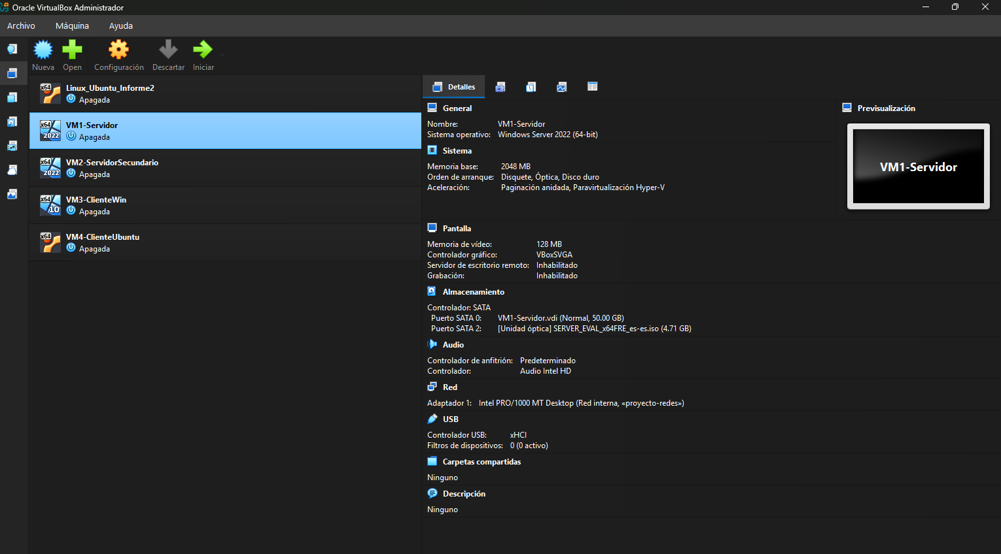

Una vez instaladas las máquinas virtuales, se procede a configurar la red manual de cada máquina.
Configuración de redes
Iniciamos la máquina virtual 1 correspondiente al servidor.
Se presiona Win+R para que aparezca esta ventana, y se escribe “ncpa.cpl”.
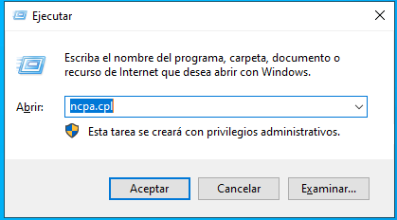
Al dar Enter nos llevará a una ventana que muestra los adaptadores de red, en este caso es solo el que configuramos en la pestaña principal.
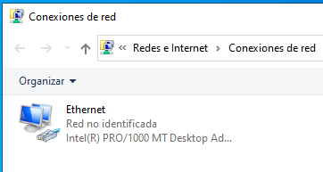
Se da clic derecho sobre el adaptador, y se va a propiedades para que aparezca la siguiente ventana.
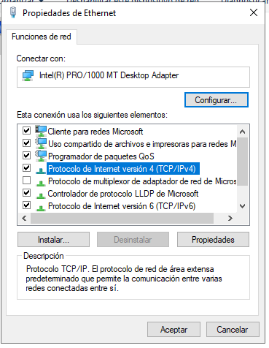
Se da clic en la opción de “Protocolo de internet versión 4 (TCP/IPv4) y se da clic en el botón de propiedades.
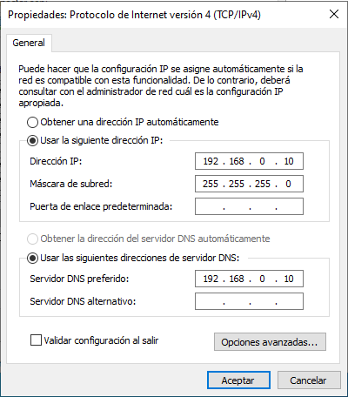
En esta nueva ventana se marca la opción para usar dirección IP manual, y se ingresan las de la imagen.
Una vez se haya seleccionado esta dirección IP de la máquina virtual, se abre la aplicación “Administrador del servidor”, y se da clic en el botón superior a la derecha que dice “administrar”, para que se abra la siguiente ventana.

Configuración de servidor
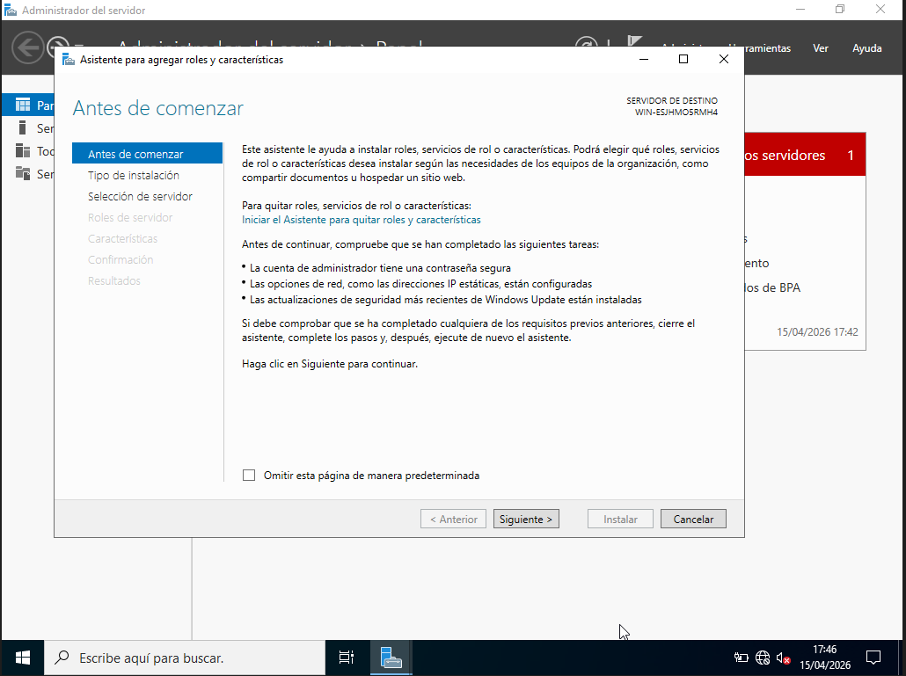
Instalar DNS
En esta nueva ventana, se da clic a la opción de “selección de servidor” que aparece del lado izquierdo, y esto nos llevará a la siguiente ventana, en la cual aparece nuestro servidor, con la dirección IP que previamente configuramos.

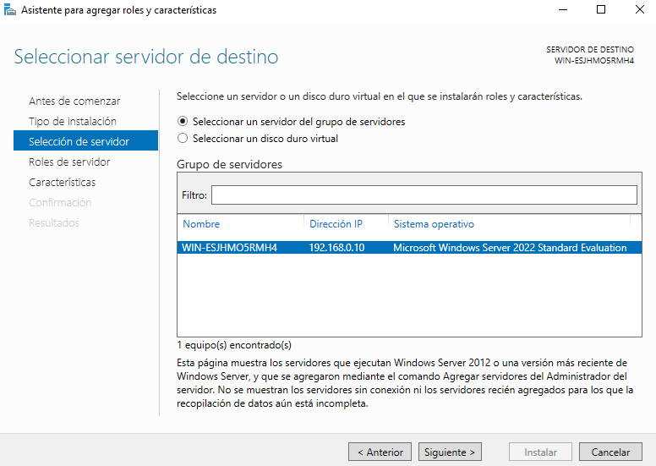
Luego en “características” se selecciona “Servidor DNS” y se instala.
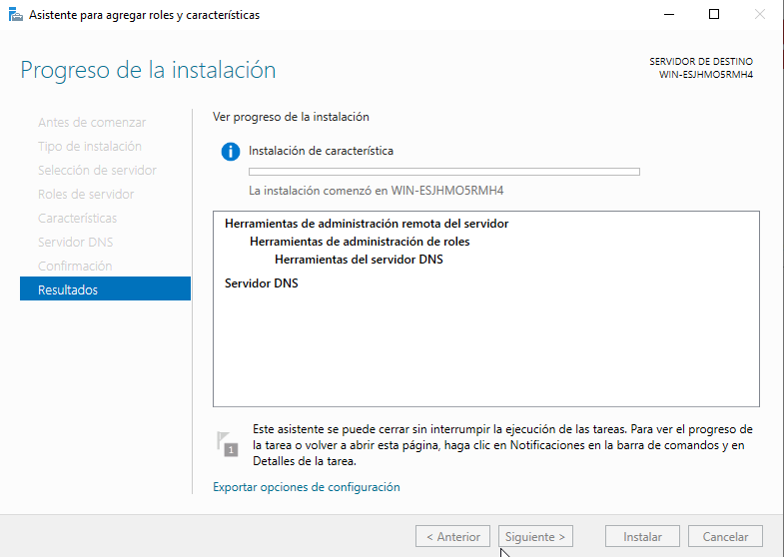
Una vez se haya instalado DNS, aparecerá en la pestaña principal.
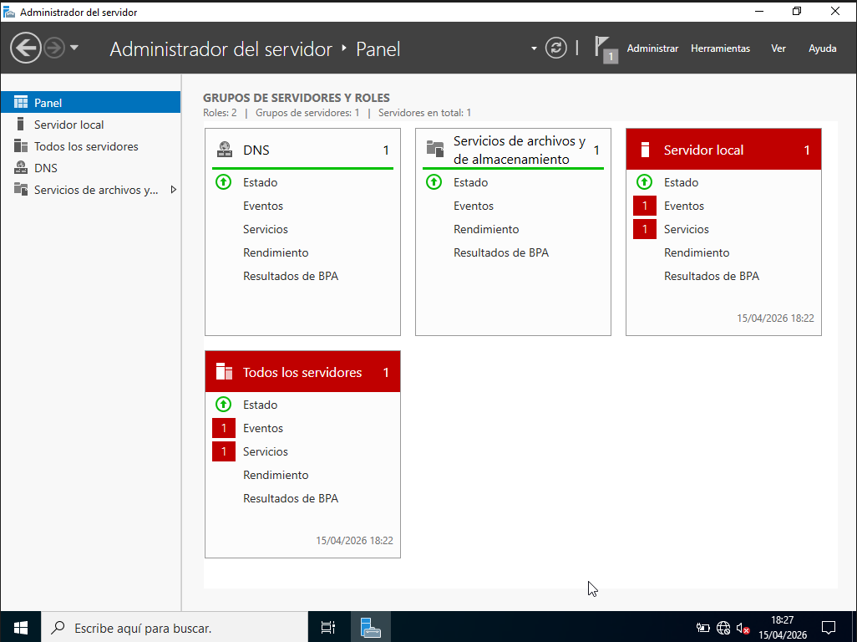
Creación de zonas
Ahí mismo en la pestaña principal, damos clic arriba a la derecha en “herramientas”, y seleccionamos la opción de “DNS”, esto nos abrirá esta pestaña donde aparece el servidor.
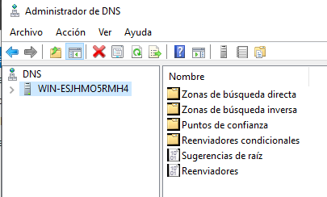
Ahí damos clic en la opción “zonas de búsqueda directa” y creamos una nueva zona. En la nueva ventana para crear la zona, seleccionamos “Zona principal”.
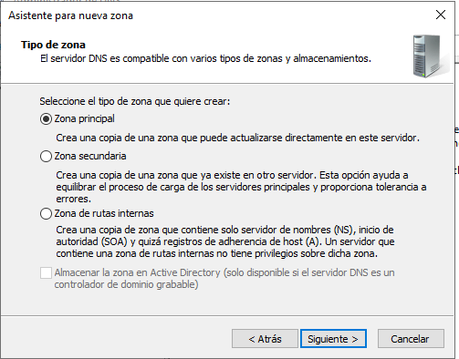
Luego se elige el nombre de zona.
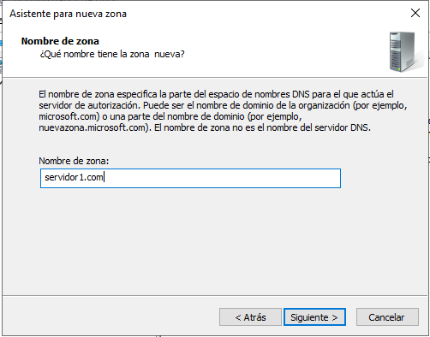
Al darle siguiente, se deja seleccionada la opción por defecto para crear un nuevo archivo con ese nombre,
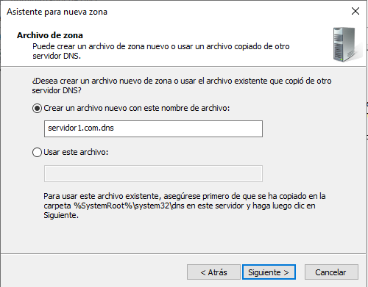
En la siguiente ventana se selecciona la opción para permitir todas las actualizaciones dinámicas, y cuando se instale Active Directory se seleccionará la opción que por ahora está bloqueada.
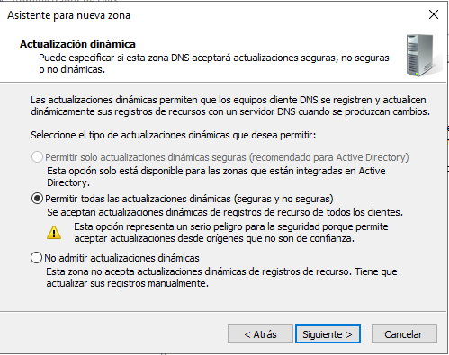
Luego se verifican las opciones seleccionadas previamente, y finalizamos.
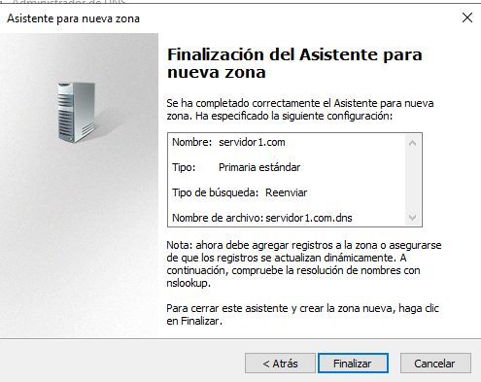
Ahora ya aparece la nueva zona.
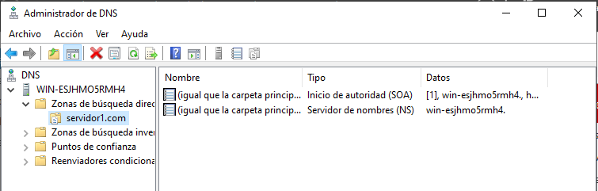
Ahí mismo, se da clic derecho y se selecciona “Host nuevo (A)”, y se ingresa un nombre y la dirección IP del sistema, y se agrega el host.
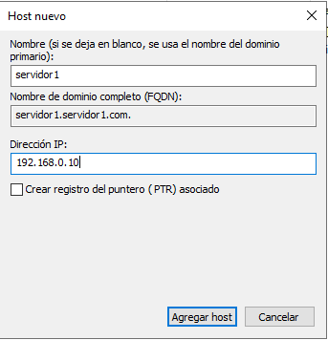
Instalar AD DS
Una vez se haya agregado y aparezca en la pantalla, nuevamente vamos a la opción para agregar roles y características, pero ahora se instala Active Directory Domain Services (AD DS).

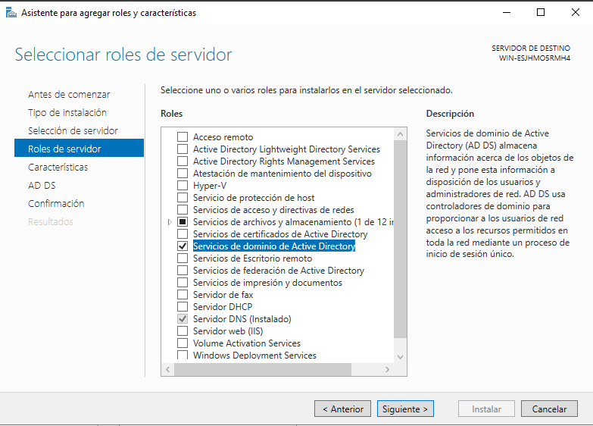
Una vez instalado, damos clic a AD DS en la parte izquierda, y promovemos el servidor a controlador de dominio.
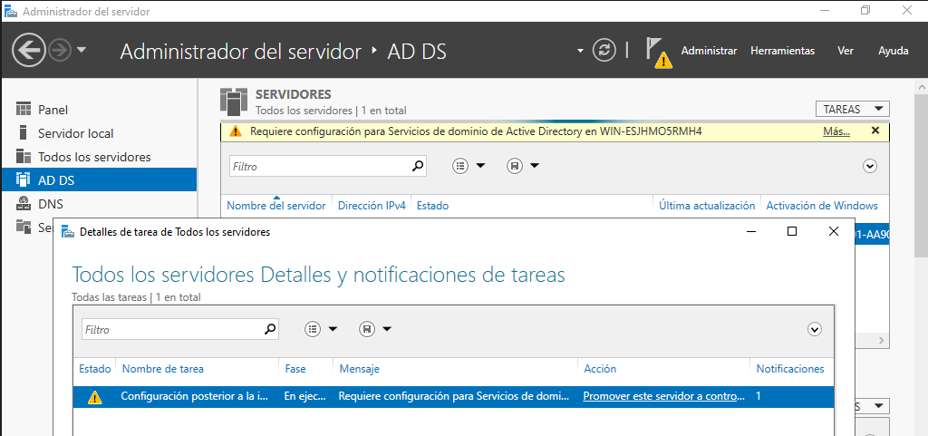
Al dar clic en esa opción, se abrirá esta pestaña, en la que se tendrá que poner el dominio que ingresamos previamente en la otra ventana, y se selecciona la opción para agregar un nuevo bosque.
Crear dominio
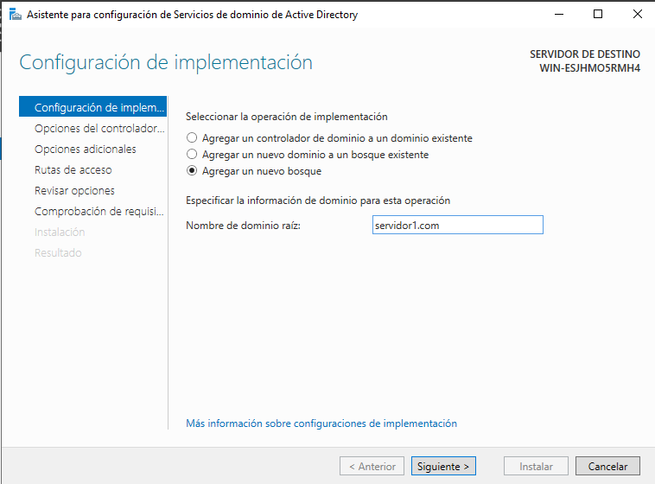
En la siguiente ventana se establece una contraseña, en este caso fue “Password123”.
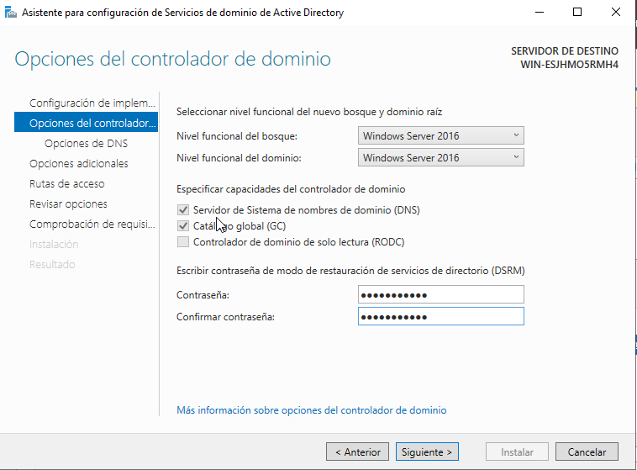
En la siguiente ventana se desmarca esta casilla.
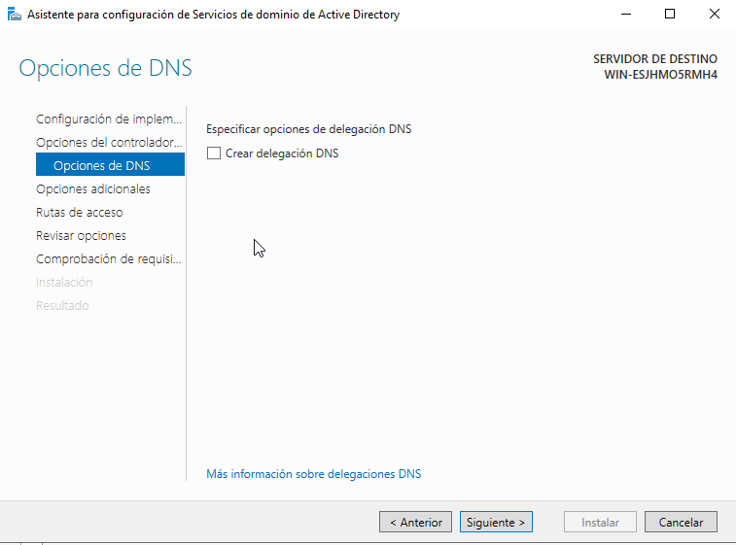
Luego se dejan todas las configuraciones por defecto, y hasta llegar a la pestaña de instalar, y se reiniciará el servidor después de instalar.
Creación de usuarios
Una vez se haya reiniciado el sistema, nuevamente iremos a la opción de “herramientas” arriba a la derecha, y ahí seleccionaremos “Usuarios y equipos de Active Directory”, y eso nos llevará a esta ventana.
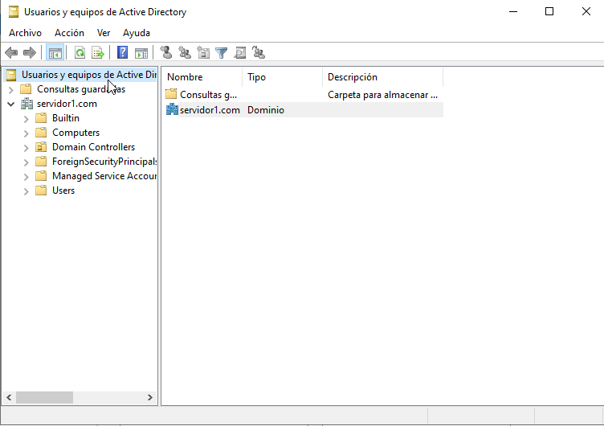
Damos clic derecho a la carpeta “Users”, y ahí seleccionamos para crear nuevo usuario. Esto nos llevará a esta ventana, donde ingresaremos el nombre y el correo.
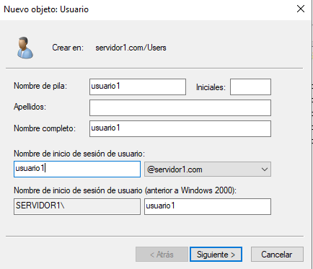
Al dar siguiente, se mostrará esta otra ventana, en la cual ingresaremos una contraseña, en este caso “Password123”, y se marca únicamente la casilla en la que la contraseña nunca expira.
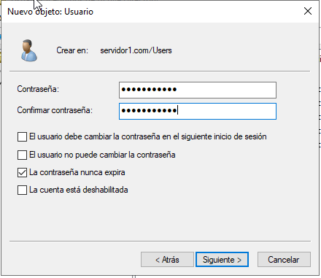
Luego se da siguiente, se verifican los datos, y se cierra la pestaña para repetir el proceso con el usuario2.
Añadir máquina virtual 3 (cliente) al dominio
Ahora se configura la máquina virtual 3, correspondiente a la del cliente Windows, y se usa otra dirección IP, misma máscara de subred, pero en el servidor DNS se ingresa la dirección IP del servidor que previamente instalamos.
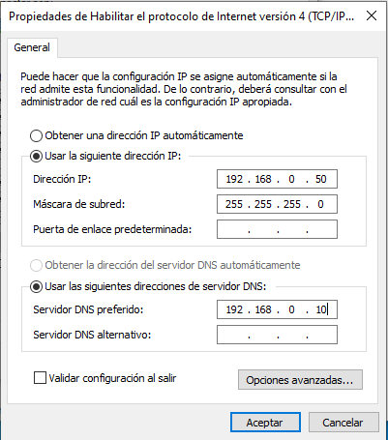
Una vez se haya configurado esto, se procede a hacer ping con la dirección IP del servidor, y con el dominio que creamos, todo esto desde la máquina de cliente.
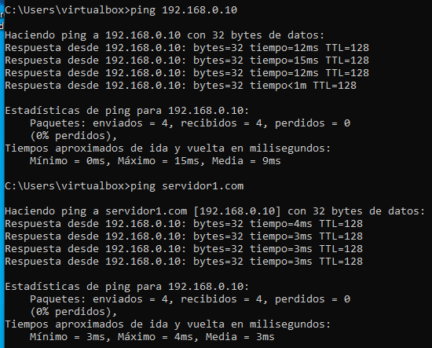
Después de hacer los dos ping, se presionará Win+R para que se despliegue una ventana, en esta nueva ventana se escribe “sysdm.cpl”, y nos llevará a una ventana del panel de control la cuál mostrará las propiedades del sistema. En esta ventana, se da clic en el botón de cambiar, donde dice cambiar el nombre de la computadora, o el dominio o el grupo de trabajo.
Luego nos llevará a esta otra ventana donde se tiene que seleccionar la opción del dominio, y se ingresará el dominio que seleccionamos en el servidor, que es “servidor1.com”.
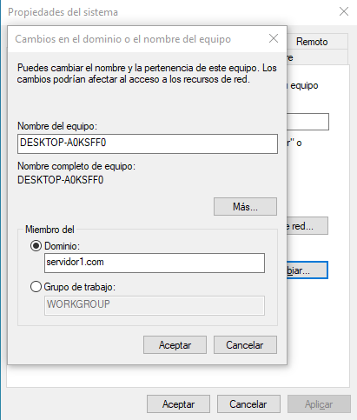
Al darle clic en aceptar, nos aparecerá esta otra ventana que pide ingresar un usuario con permiso, entonces se escribe “Administrador” que es nuestro nombre de usuario, y la contraseña designada en la instalación.
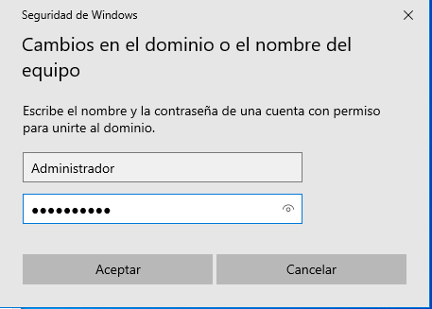
Cuando se de clic en aceptar, pedirá reiniciar la máquina. Una vez se haya reiniciado, para iniciar sesión damos clic en “otro usuario”, e ingresamos con los datos del usuario que previamente creamos en el servidor, en este caso el usuario1.
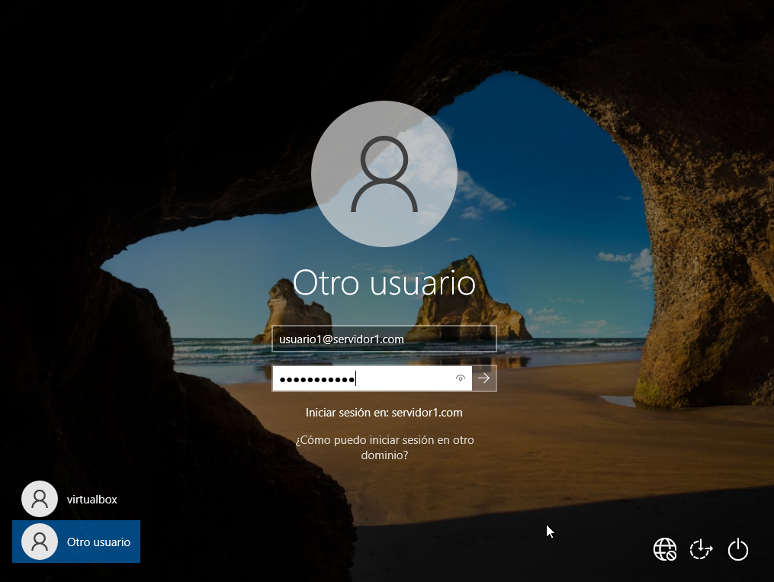
Configurar política de grupo (GPO)
De regreso al servidor, en el administrador de servidor vamos a “agregar roles y características”, y seleccionamos la característica “Administración de directivas de grupo). En este caso no se instala porque ya está instalado, pero si no lo estuviera, se tiene que instalar.
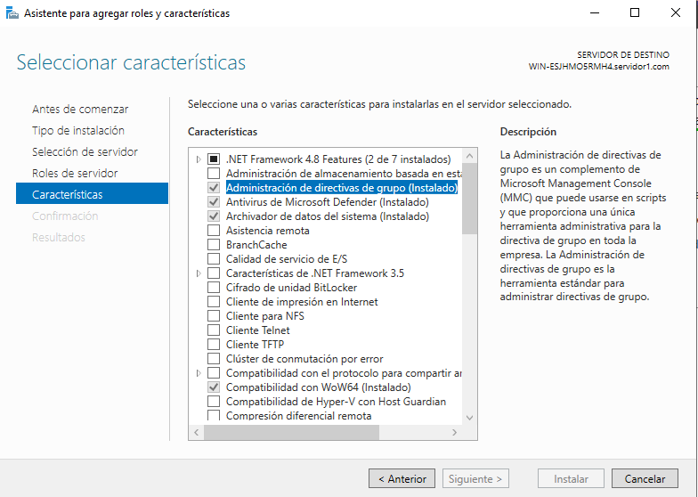
En la pantalla principal, seleccionamos la opción “herramientas”, y vamos a donde dice “administración de directivas de grupo”, y eso nos llevará a esta ventana.
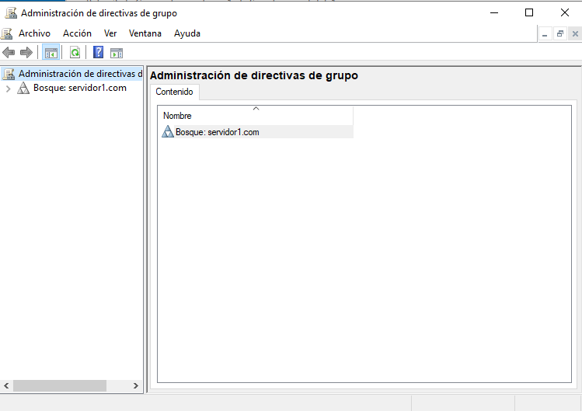
Se despliegan los menús, y damos clic derecho en “servidor1.com”, y ahí damos clic en la primera opción, para crear un GPO en este dominio.
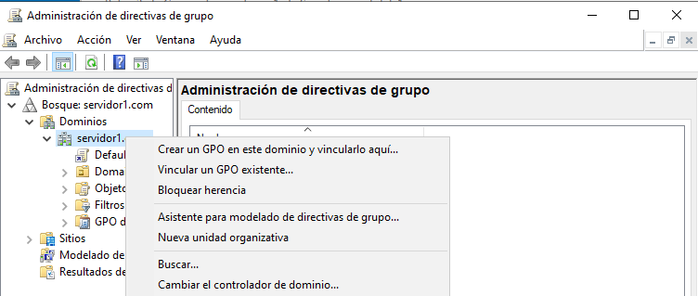
En esta nueva pestaña se ingresará el nombre, y se dará clic en aceptar sin cambiar la opción de abajo.
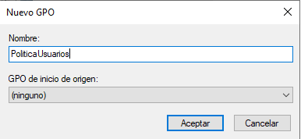
Se da clic derecho sobre la nueva opción que aparece en el menú, que es el nombre que acabamos de crear, y se da clic en “editar”.
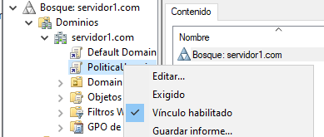
Fondo de pantalla
En esta nueva ventana, se navegará entre carpetas hasta llegar a la que dice “Active desktop”, y ahí seleccionaremos la opción de “tapiz del escritorio”.
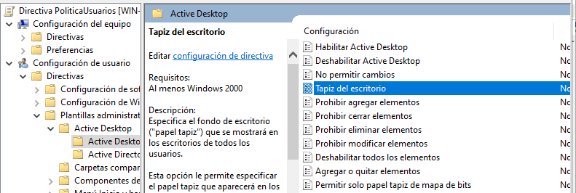
Se obtiene la imagen en la máquina virtual del servidor, en este caso se descargó de la máquina nativa, se guardó en la USB, y en Oracle se habilitó la opción de USB para que el sistema la reconozca, y se guardó la imagen en una carpeta compartida.
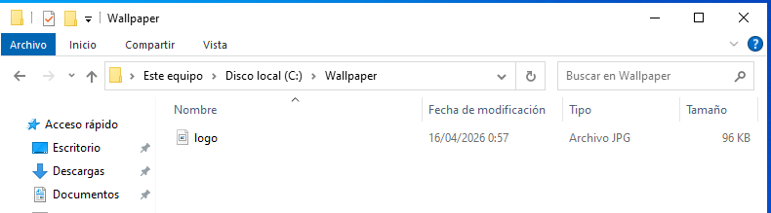
Nuevamente regresamos a la ventana anterior para cambiar el tapiz, y se da clic en editar configuración de directiva, ahí se habilita la opción del tapiz, y se ingresa la ruta en la que está guardada la imagen, en este caso el logo.
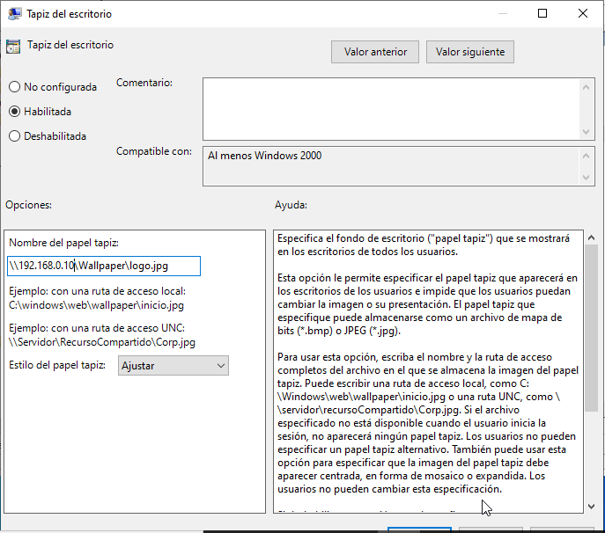
Al haber aceptado lo anterior, regresamos a la máquina del cliente, abrimos el cmd, e ingresamos el siguiente comando para aplicar los cambios.
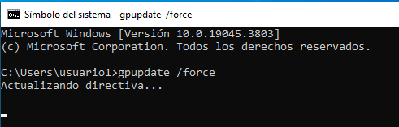
Luego el sistema se tendrá que reiniciar para que se apliquen los cambios, y al haber reiniciado se notará el cambio de fondo de pantalla.


Mostrar mensaje
Se navega en carpetas hasta llegar a la opción “configuración de seguridad”, ahí encontraremos una opción de “directivas locales” y damos clic.
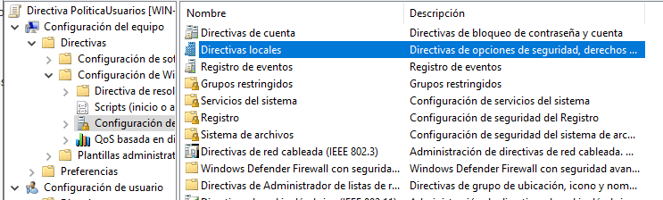
Ahí dentro buscaremos opciones de seguridad, y nos llevará a una pestaña en la que tendremos que buscar la opción de “Inicio de sesión interactivo: título del mensaje para los usuarios que quieran iniciar sesión”.
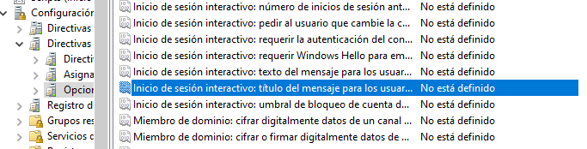
Al dar clic en esa opción, se abrirá otra ventana en la cual hay una casilla desmarcada, entonces se deberá marcar y esto nos permitirá escribir un mensaje, el cuál elegí: “Política de grupo”. Se hace lo mismo con la opción de “texto de mensaje”.
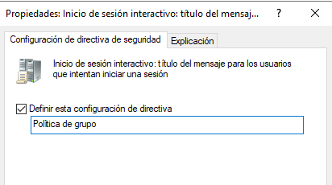
Nuevamente se regresa al cliente y se escribe el mismo comando en el cmd, y después de reiniciar aparecerá el mensaje que definimos en el servidor.

Configurar DHCP
Regresamos al administrador del servidor, y seleccionamos “agregar roles y características”, y en la opción “roles de servidor” seleccionamos la opción “Servidor DHCP” y la instalamos.
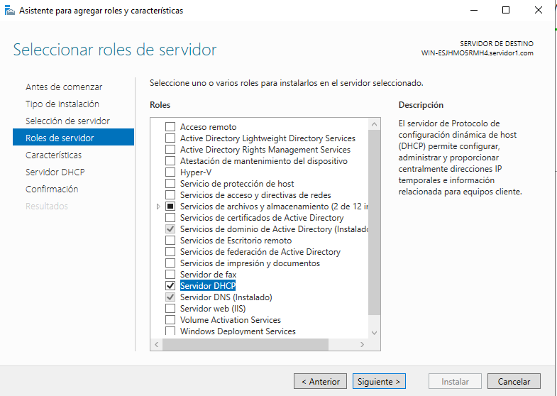
Una vez instalado se debe configurar el DHCP, que esto más que nada es verificar que todo está bien, porque se deja todo por defecto y solo se da siguiente hasta terminar.
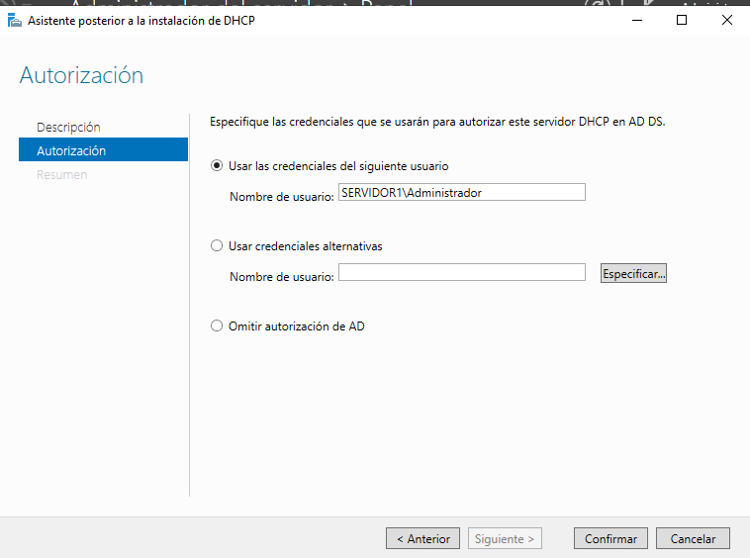
Cuando se haya regresado a la pestaña principal, se dará clic en donde dice “herramientas”, luego “DHCP”, y en esta nueva pestaña que se abrirá, se expande la primera opción, damos clic derecho sobre ella, y seleccionamos “ámbito nuevo”.
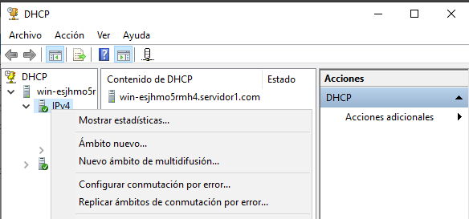
En esta nueva ventana se elige el nombre, en este caso “RedLocal”, y en la siguiente pestaña se configuran las IP.
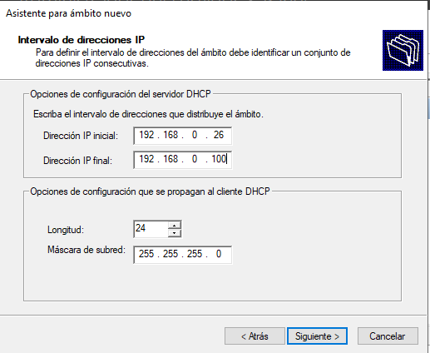
Luego se da siguiente hasta llegar a esta pestaña de la puerta de enlace predeterminada, pues aquí se ingresa la siguiente IP.
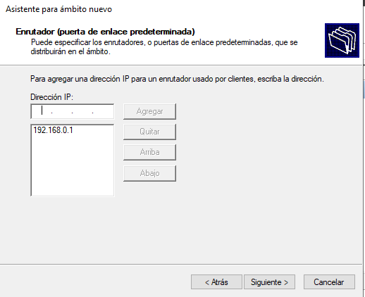
Luego se da clic a siguiente en todo para dejarlo por defecto.
Una vez haya aparecido el ámbito, se regresa a la máquina del cliente, se regresan las direcciones IP a automático, y se escriben los siguientes comandos en cmd.
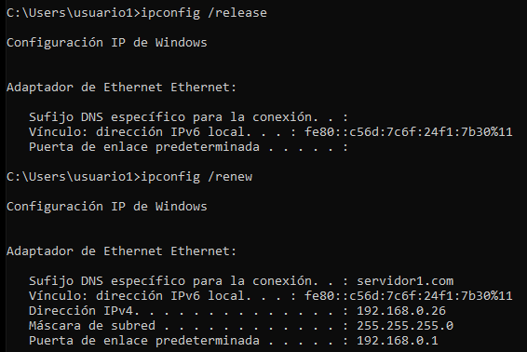
Como ya aparecen las direcciones IP, ahora solo se debe hacer ping para verificar que todo esté bien.
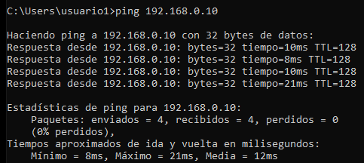
Recursos compartidos
En la máquina virtual 1 correspondiente al servidor, se crean las dos carpetas que aparecen a continuación.
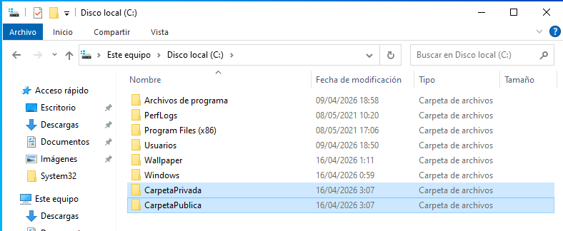
Con las carpetas creadas, vamos a agregar el usuario “Privado”, nuevamente vamos a “usuarios y equipos de active directory”, desplegamos las carpetas de “servidor1.com”, damos clic derecho en la carpeta de usuarios, le damos a nuevo, y a usuario.
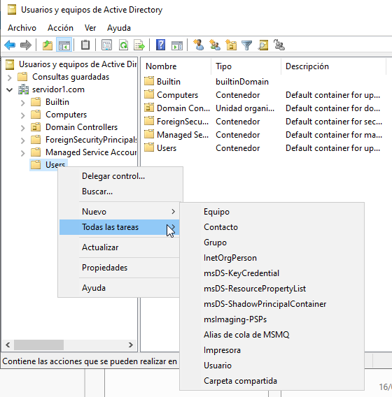
Se le asigna el nombre “privado” y se da siguiente.
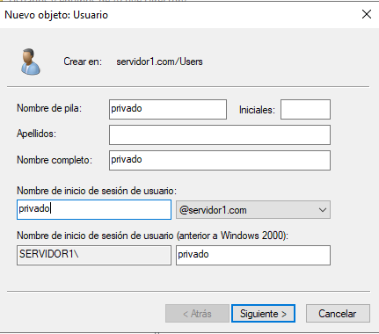
Se ingresa la contraseña, y únicamente se marca la casilla para que la contraseña no expire.
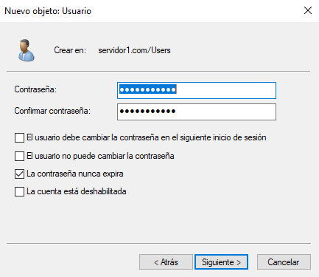
Una vez verificados los datos, se procede a compartir la carpeta pública, para esto se da clic derecho, propiedades, uso compartido avanzado, se marca la casilla, y se da aceptar.
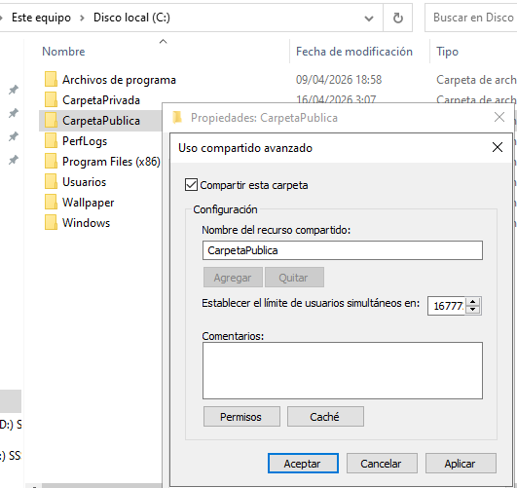
Luego se modifican los permisos en la misma pestaña.
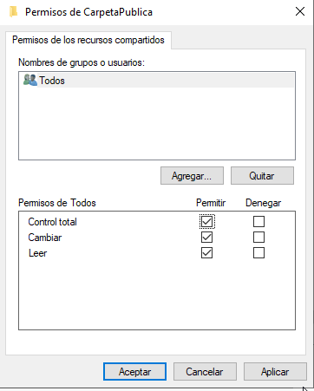
Ahora se compartirá la carpeta privada, y se hace el mismo procedimiento que con la anterior, a excepción que ahora se quitaran los tres permisos, es decir, se desmarcarán las casillas.
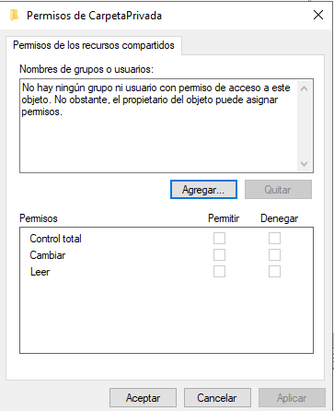
Ahí mismo en los permisos, se agrega el usuario privado.
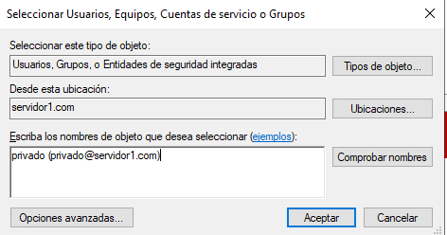
Cuando ya aparezca el usuario, se vuelve a marcar las tres casillas.
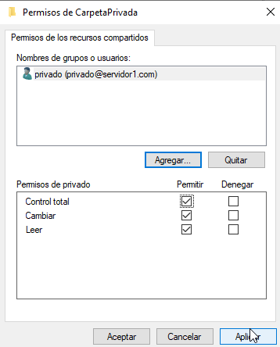
Luego vamos a la máquina del cliente, se presiona Win+R y se escribe la dirección IP del servidor seguido de dos diagonales.
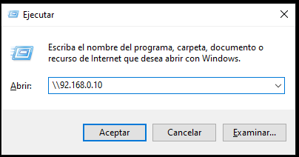
Esto nos llevará a la carpeta de red donde se muestra todo lo que se tiene en esa carpeta, por lo que ahí encontraremos las dos carpetas que creamos previamente.
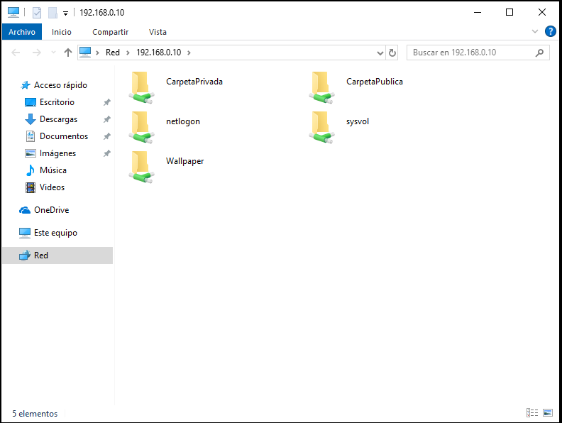
Si seleccionamos la carpeta pública, si nos permite entrar a modificar.
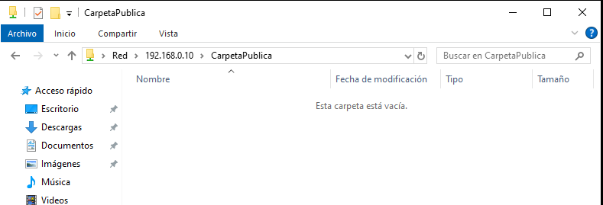
Si seleccionamos la carpeta privada, no podemos acceder.
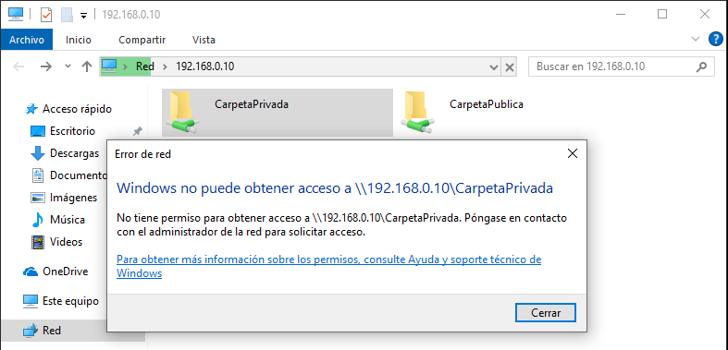
Cuando accedemos con el perfil de privado, si permite acceder a la carpeta.
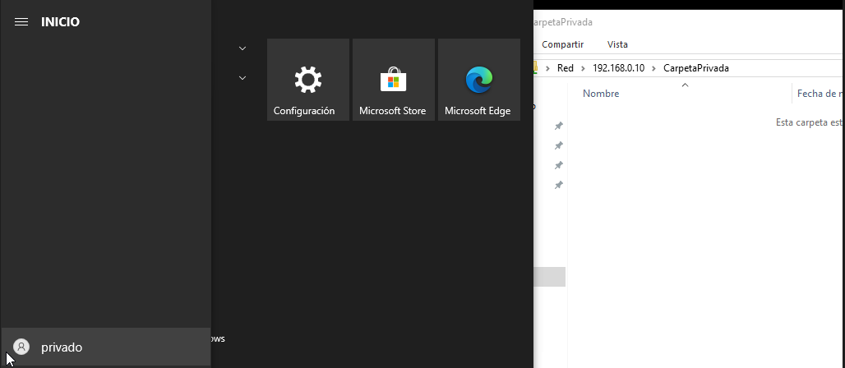
Preparar máquina virtual 2
Se comienza configurando la máquina virtual 2, empezamos igual que con las anteriores de las redes, pero en este caso siempre se deja la ip automática, lo único que se deja manualmente es el servidor DNS, y se usa el del servidor principal.
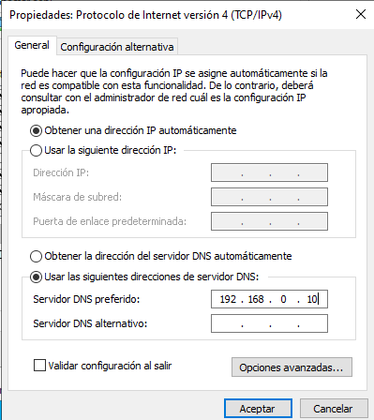
Se revisa la dirección IP, y se hace ping con el servidor principal.
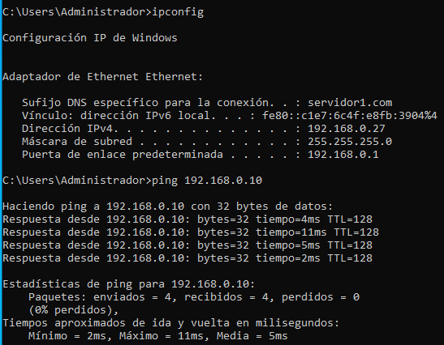
Nuevamente se presiona Win+R, se escribe “sysdm.cpl” para abrir esta ventana de propiedades del sistema, luego se le da en cambiar nombre o dominio, y se ingresa el dominio, en este caso es “servidor1.com”.
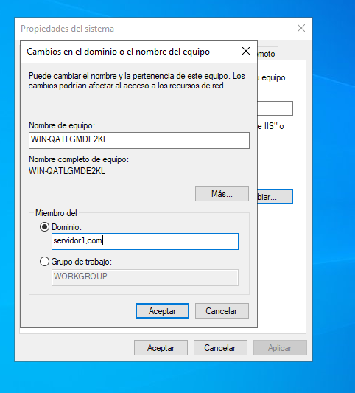
Luego pide ingresar el usuario del servidor principal.
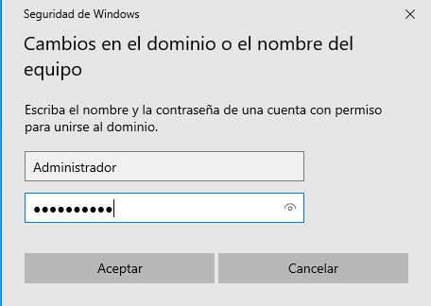
Después de agregarse al dominio, se reiniciará para aplicarse los cambios, mientras tanto configuraremos la máquina de Ubuntu.

Preparar máquina virtual 4
Se inicia la máquina con Ubuntu, y abrimos la terminal. En la terminal escribiremos el comando “ip a” para tener información sobre la dirección IP.
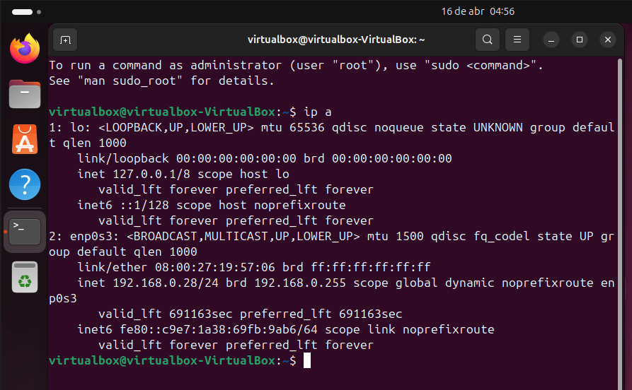
Luego se hace ping con el servidor principal, usando el mismo comando de Windows.
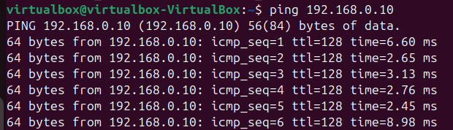
Al ver el ping exitoso, se escribe en la terminal “sudo nano /etc/resolv.conf” y ahí se ingresan las tres líneas de código que están a continuación.
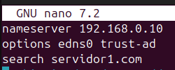
Salimos con ctrl + O, luego se ingresa el comando sudo apt update.

Servicio de correo

descargaremos hMailServer desde la página oficial.
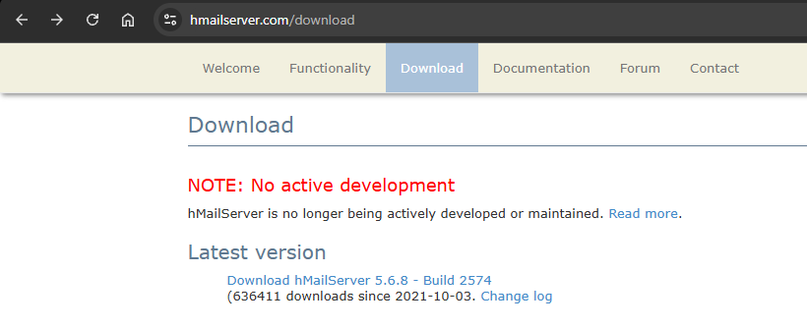
De igual manera que con el logo, se pasa el instalador mediante una memoria a la máquina virtual, en este caso usaremos el servidor 1.
